
评分：

《功率电子与运动控制实验三》
实验报告

实验名称： 单相正弦SPWM逆变实验

指 导 教 师 张智雄

学生专业班级
学生姓名 学号
同组学生姓名 学号

自动化学院教学实验中心

目录
实验报告内容 3
实验目的 3
实验原理 3
实验结果 6
数据采集 6
数据曲线图及相关理论、误差分析 7
结果分析 8
误差分析 9
波形采集 9
实验总结 14
实验原始数据记录 15

实验报告内容

实验目的
- 熟悉单相交直交变频电路的基本原理和电路组成。
- 熟悉 ICL8038 函数信号发生器在正弦调制信号和三角载波信号产生中的作用。
- 掌握正弦脉宽调制（SPWM）波的产生原理及其与调制比、载波比之间的关系。
- 分析单相 SPWM 逆变电路在纯电阻负载下的工作情况，研究调制频率和直流母线电压对输出波形的影响。

实验原理
本实验所用单相交直交变频实验电路由直流电源、控制电路、驱动电路和单相 H 桥逆变主电路组成。单相交流电经 DJK09 调压、整流后得到直流母线电压 UDC，再由四只 IGBT 组成的 H 桥完成 DC/AC 逆变，输出端经滤波和负载形成近似正弦的交流电压。
控制电路以两片 ICL8038 为核心，一片产生正弦调制信号 Ur，另一片产生三角载波信号 Uc。经 LM311 比较器比较后，当 Ur 大于 Uc 时输出高电平，反之输出低电平，于是得到一系列等幅而宽度按正弦规律变化的矩形脉冲，即自然采样 SPWM 波。
SPWM 波经反相、脉冲分配和 CD4528 延时环节后，形成相位相差 180°且带死区的 SPWM1、SPWM2 控制信号，再通过 M57962L 驱动芯片送到 IGBT 门极。死区时间的作用是避免同一桥臂上下管同时导通，从而防止直流母线短路。
本次公共数据中，正弦信号幅值约为 1.41 V，三角载波幅值约为 1.96 V，因此调制比 m≈0.719；运行状态下载波频率约为 9.259 kHz，正弦频率为 50 Hz，载波比 λ≈185.18。较高的载波比有利于使滤波后的输出更接近正弦波。
从调节规律看，改变正弦调制信号频率 fr 会直接改变逆变输出基波频率 fo，所以理论上应有 fo≈fr；在调制比基本不变、负载条件不变时，改变直流母线电压 UDC 会改变 H 桥输出脉冲的电压幅值，因此滤波后的负载电压有效值 Uo 随 UDC 近似线性增加。
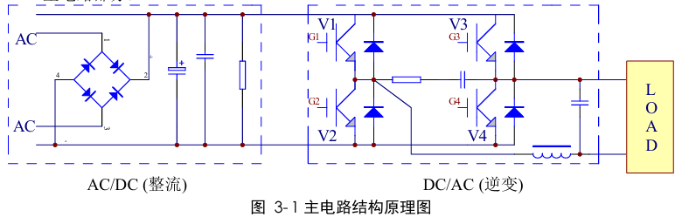
图1 单相 SPWM 逆变主电路结构原理图
图1为本实验单相交直交变频主电路的结构。左侧 AC/DC 部分把单相交流电经整流和滤波变为直流母线电压，作为后级逆变桥的能量来源；右侧 DC/AC 部分由四只 IGBT 组成单相 H 桥，负载接在桥臂中点之间。实验中通过调节直流母线电压 UDC 可以改变逆变桥输出脉冲的幅值，而通过改变正弦调制信号频率 fr 可以改变输出基波频率。由于 H 桥输出本质上是由正、负直流母线电压快速切换形成的脉冲电压，所以必须配合 SPWM 控制和滤波作用，才能在负载端得到接近正弦的交流电压。
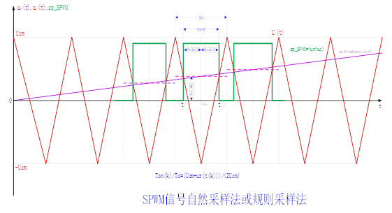
图2 SPWM 自然采样比较原理图
图2反映了自然采样法的基本过程。三角载波 Uc 作为高频比较基准，正弦调制信号 Ur 作为低频调制量；当 Ur 大于 Uc 时比较器输出高电平，当 Ur 小于 Uc 时输出低电平，于是得到等幅而不等宽的脉冲序列。由于 Ur 在一个周期内按正弦规律变化，脉冲宽度也随之呈正弦规律分布，滤波后的基波电压便接近正弦波。
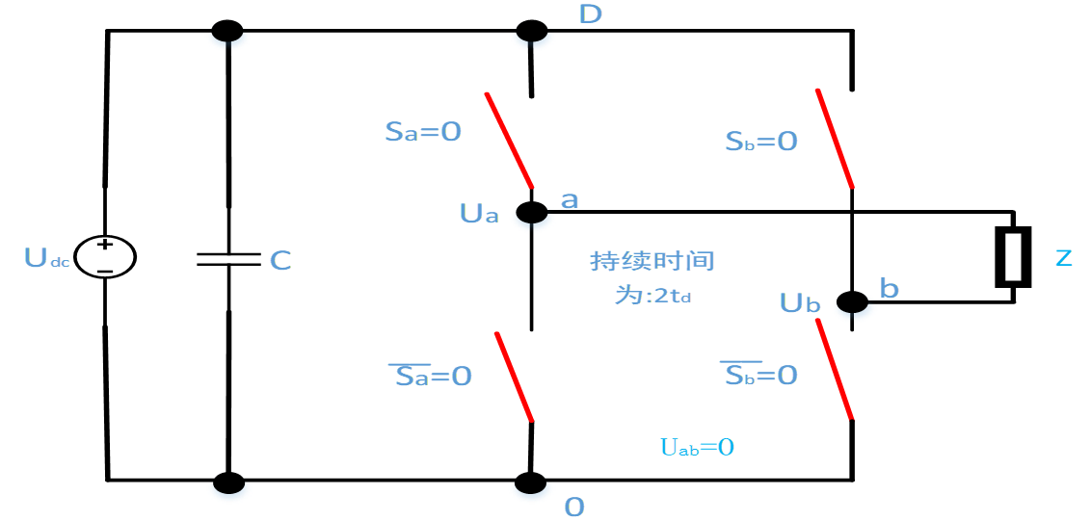
图3 单相 H 桥逆变开关状态示意图
图3说明了 H 桥主电路的逆变过程。V1、V4 与 V2、V3 交替导通时，负载两端分别得到正、负方向的电压。若采用 SPWM 脉冲控制两组桥臂，输出端不再是固定宽度的方波，而是宽度随调制信号变化的脉冲电压。经滤波或负载平均作用后，主要保留与 Ur 同频率的基波分量。
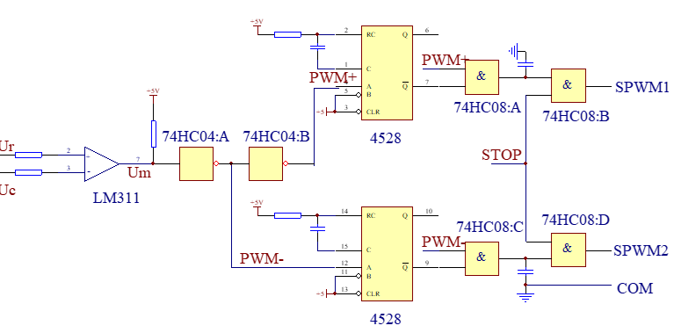
图4 脉冲分配及死区电路原理图
图4对应脉冲分配和死区形成环节。由比较器得到的 SPWM 信号需要分成互补的桥臂驱动信号，再经过延时处理后送往上下管。加入死区的目的，是让一只 IGBT 关断后经过短暂间隔再开通另一只 IGBT，避免同一桥臂上下管瞬间同时导通造成直流母线短路。本实验波形中 G2、G4 的边沿间隔正是对这一原理的验证。
结合实测公共数据，本次 Ur 幅值约为 1.41 V，Uc 幅值约为 1.96 V，调制比 m≈0.719；Uc 频率约为 9.259 kHz，fr=50 Hz 时载波比 λ≈185.18。载波比越高，一个正弦周期内可分配的脉冲数越多，输出波形的高频谐波越容易被滤除，因此负载电压更接近正弦波。

实验结果

数据采集
实验先在测试状态下观察 Ur、Uc 及 SPWM 控制信号，再在运行状态和纯电阻负载下记录调频、调压数据。公共数据由示波器光标读取，调频实验保持 H 桥直流母线电压 UDC=100.0 V，调压实验保持正弦调制频率 fr=50.0 Hz。
项目 | 峰值/V | 谷值/V | 幅值/V | 频率 | 说明
正弦调制信号 Ur | 1.44 | -1.38 | 1.41 | 50 Hz | 运行状态
三角载波信号 Uc | 1.96 | -1.96 | 1.96 | 9.259 kHz | 运行状态
调制比 m | 0.719 |  |  | m=Urm/Ucm | 由实测幅值计算
载波比 λ | 185.18 |  |  | λ=fc/fr | 50 Hz 运行状态

调频实验记录表1
H桥直流母线电压Ud(固定)= 100.0 (V)
正弦频率(给定)fr（Hz） | 5.0 | 10.0 | 15.0 | 20.0 | 25.0 | 30.0 | 35.0 | 40.0 | 45.0 | 50.0 | 55.0 | 60.0
负载(电阻)电压的频率fo(Hz) | 5.1 | 9.6 | 15.3 | 20.1 | 24.9 | 30.0 | 35.1 | 40.2 | 44.8 | 50.0 | 55.1 | 59.8
调频实验记录表2
正弦信号频率fr(固定)= 50.0 (Hz)
UDC(给定) (V) | 50.0 | 60.0 | 70.0 | 80.0 | 90.0 | 100.0 | 110.0 | 120.0 | 130.0 | 140.0 | 150.0
负载(电阻)电压的频率fo(Hz) | 50.0 | 50.0 | 50.1 | 50.0 | 50.0 | 50.0 | 49.9 | 50.0 | 50.0 | 50.2 | 50.0
调压实验记录表1
H桥直流母线电压Ud(固定)= 100.0 (V)
正弦频率(给定)fr（Hz） | 5.0 | 10.0 | 15.0 | 20.0 | 25.0 | 30.0 | 35.0 | 40.0 | 45.0 | 50.0 | 55.0 | 60.0
负载(电阻)电压uo(V) | 45.2 | 46.4 | 50.1 | 50.3 | 50.7 | 50.7 | 50.8 | 50.7 | 50.8 | 50.9 | 51.1 | 51.3
调压实验记录表2
正弦信号频率fr(固定)= 50.0 (Hz)
UDC(给定) (V) | 50.0 | 60.0 | 70.0 | 80.0 | 90.0 | 100.0 | 110.0 | 120.0 | 130.0 | 140.0 | 150.0
负载(电阻)电压uo(V) | 22.8 | 27.4 | 31.7 | 36.2 | 41.2 | 45..0 | 50.1 | 54.9 | 59.0 | 63.7 | 68.7

数据曲线图及相关理论、误差分析
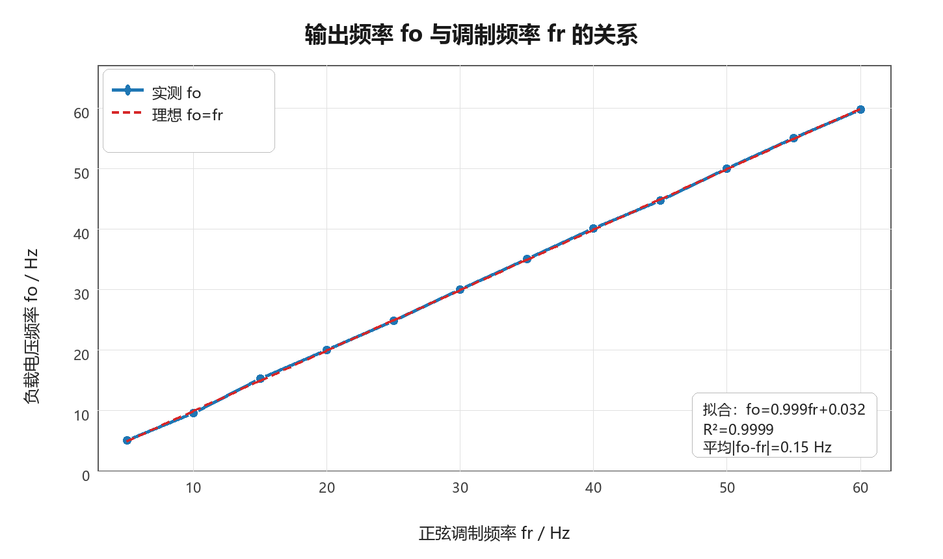
图5 fo=f(fr) 调频实验曲线
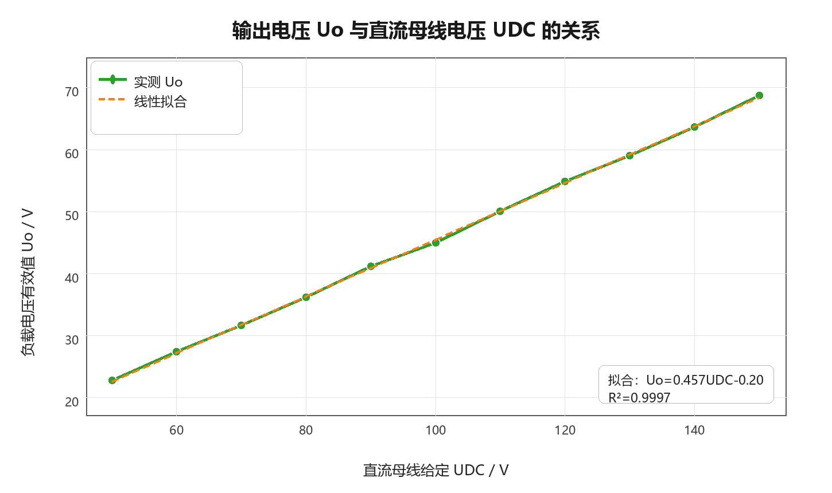
图6 Uo=f(UDC) 调压实验曲线

结果分析
由 fo=f(fr) 曲线可以看出，负载电压频率基本随正弦调制频率同步变化。线性拟合结果为 fo=0.999fr+0.032，R²=0.9999；各点相对理想关系 fo=fr 的平均绝对偏差约为 0.15 Hz，最大偏差约为 0.40 Hz。说明在 5~60 Hz 的实验范围内，改变 Ur 的频率能够有效实现逆变输出频率的调节。
从数据变化看，fr 由 5 Hz 增大到 60 Hz 时，fo 由 5.1 Hz 增大到 59.8 Hz，曲线几乎落在理想直线附近。个别测点出现 0.1~0.4 Hz 的差别，主要与示波器频率读数分辨率、波形触发稳定程度以及人工记录取整有关。
由 Uo=f(UDC) 曲线可以看出，在 fr 固定为 50 Hz 且调制比基本不变时，负载电压有效值 Uo 随直流母线电压 UDC 增大而近似线性上升。拟合结果为 Uo=0.457UDC-0.20，R²=0.9997；当 UDC 从 50 V 增加到 150 V 时，Uo 从 22.8 V 增加到 68.7 V，说明直流母线电压对输出电压幅值有直接控制作用。
修正后的 70 V 测点为 31.7 V，已经与前后测点的变化趋势一致，因此调压曲线比之前更平滑。实际曲线没有完全通过每一个拟合点，是因为 H 桥开关器件压降、死区时间、滤波环节、负载电阻变化和有效值读取都会带来小幅偏差，但整体规律仍能验证 SPWM 逆变电路的调频、调压特性。

误差分析
本实验的误差首先来自信号源和测量读数。Ur、Uc 的幅值由示波器光标读取，峰值和谷值不完全对称时会影响调制比计算；频率读数受示波器采样窗口和触发稳定性的影响，在低频和波形变化较快时更容易出现小幅偏差。
其次，逆变主电路并非理想开关模型。IGBT 导通压降、驱动延时、死区时间、滤波电感电容和负载电阻发热都会使实际输出有效值低于或偏离理想线性关系。死区时间虽然可以保护桥臂，但会使输出脉冲宽度略有损失，从而影响基波电压。
在调压实验中，直流母线电压由调压整流环节提供，实际值会随电网、调压器和负载变化出现波动。若记录时只按给定值而没有逐点记录实际 UDC，则曲线拟合中会把母线电压偏差也包含进测量误差中。
另外，带纯电阻负载时输出电流与电压基本同相，便于观察频率和有效值关系；如果换成阻感负载，负载电流滞后、电感储能以及滤波效果都会改变波形和有效值，因此本次结论主要对应纯电阻负载条件。

波形采集
波形序号 | CH1 | CH2 | 备注
1 | 正弦信号 Ur | 三角载波信号 Uc | 测试状态（零电压参考点：COM）
2 | 正弦信号 Ur | Um（SPWM 信号） | 测试状态（零电压参考点：COM）
3 | 正弦信号 Ur | SPWM2 | 测试状态（零电压参考点：COM）
4 | G2 | G4 | 测试状态（零电压参考点：E2 或 E4）
5 | G2 | G4 | 标识死区（上升沿、下降沿），运行状态 fr≈20 Hz，Td≈2.0±0.5 μs
6 | 负载电压 uo |  | 运行状态（Ud=100.0 V，fr=50.0 Hz）
波形1
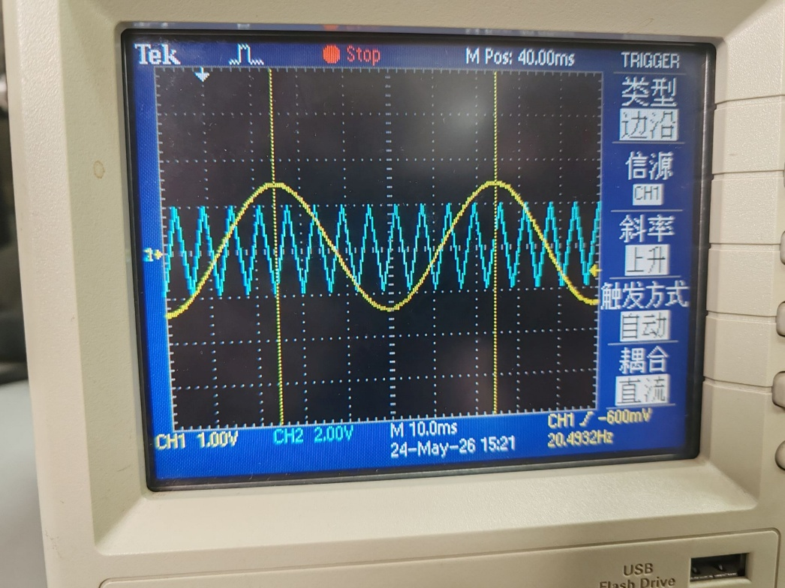
波形2
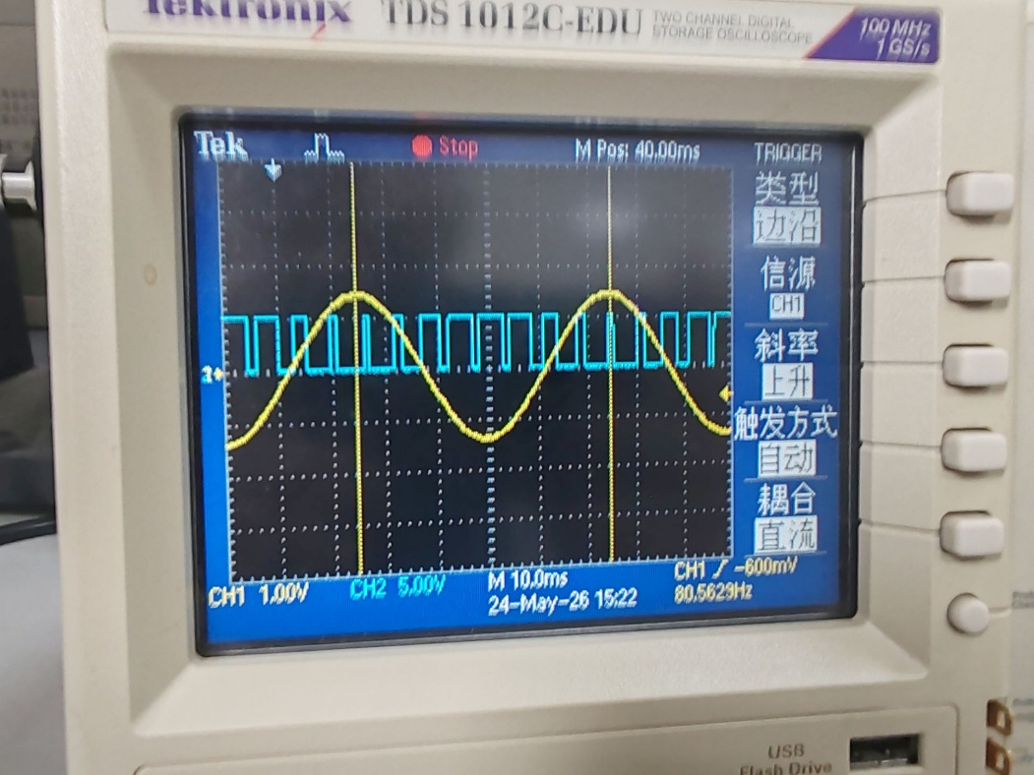
波形2为 Ur 与比较后得到的 Um（SPWM 信号）。当 Ur 高于 Uc 时比较器输出高电平，低于 Uc 时输出低电平，因此脉冲宽度随正弦信号幅值变化，靠近正弦峰值处脉冲较宽，靠近过零处脉冲较窄。
波形3
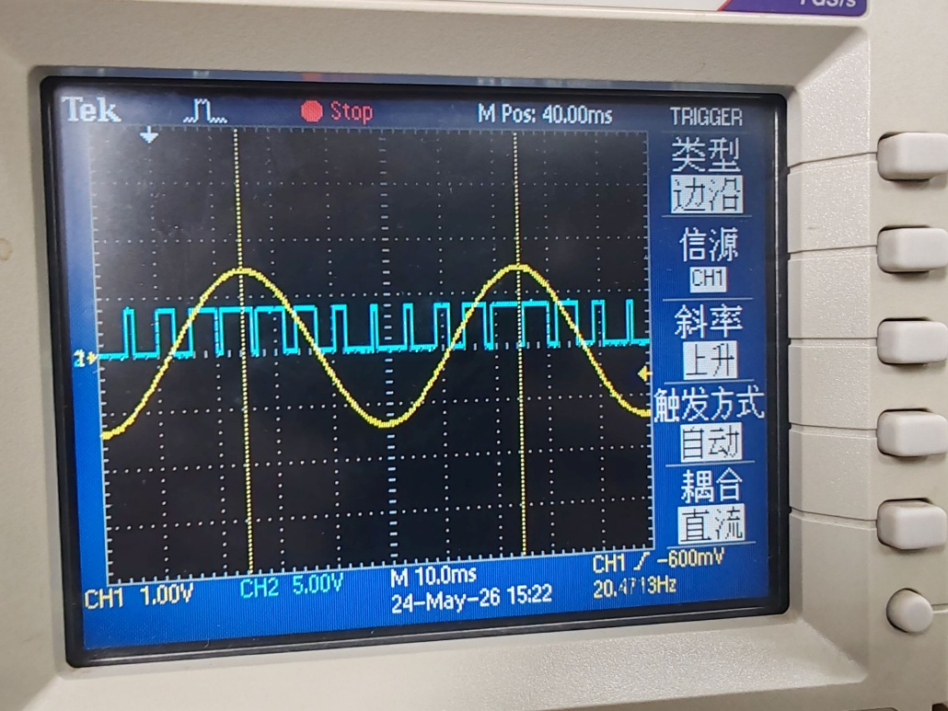
波形3显示 Ur 与 SPWM2 的对应关系。SPWM2 是经过逻辑处理后的桥臂驱动控制信号之一，其脉冲分布仍然受 Ur 与 Uc 的比较结果控制，说明控制电路能够把调制信息传递到后级驱动信号中。
波形4
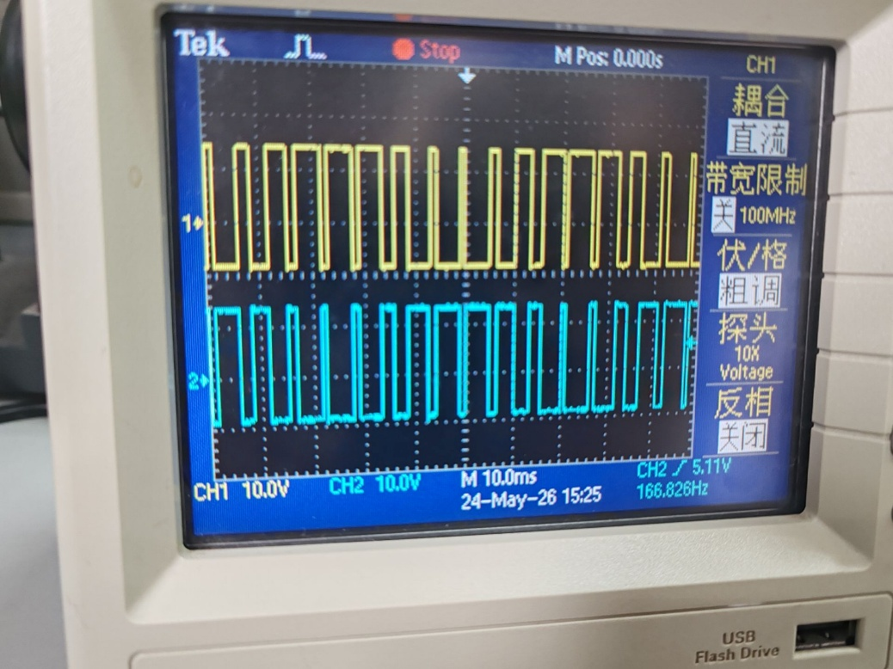
波形4为 G2 与 G4 两路门极驱动信号。两路信号整体呈互补关系，用来控制 H 桥中对应开关管的导通与关断，使输出端得到正、负交替的脉冲电压。互补驱动是单相桥式逆变能够形成交流输出的基础。
波形5
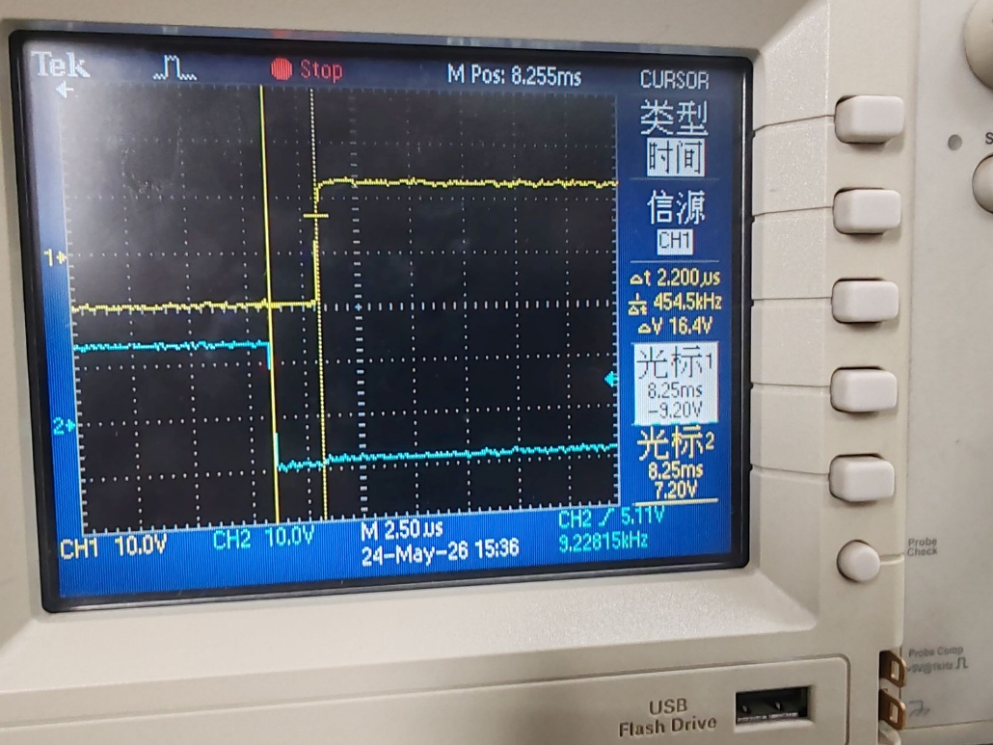
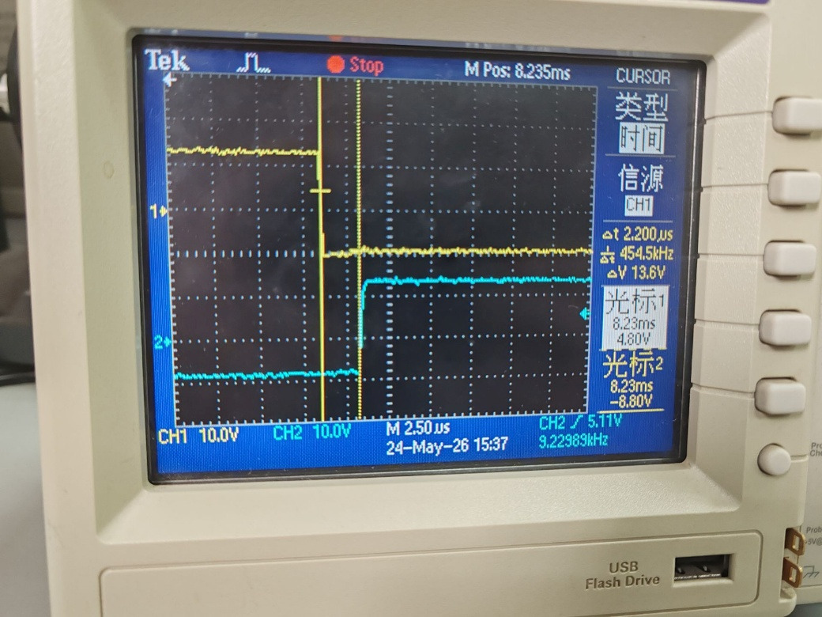
波形5为 G2、G4 在开通和关断边沿附近的局部放大。可以看到一管关断后另一管并不是立即导通，而是留有约 2.0±0.5 μs 的死区时间。该死区可以避免同一桥臂上下管直通，但也会使输出波形产生轻微畸变。
波形6
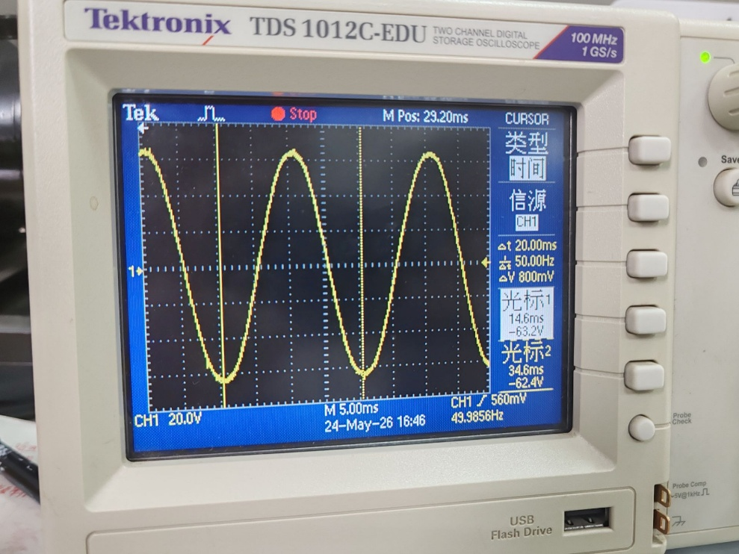
波形6为运行状态下的负载电压 uo。此时 UDC=100.0 V，fr=50.0 Hz，滤波后的负载电压呈近似正弦波，说明 SPWM 脉冲经 H 桥和滤波环节后可以得到频率可控的交流输出。

实验总结
通过本次单相正弦 SPWM 逆变实验，我对交直交变频电路的信号链路有了更直观的认识：先由 ICL8038 产生正弦调制信号和三角载波，再通过比较得到 SPWM 脉冲，最后经死区、驱动和 H 桥输出到负载。每一级信号都能在示波器上对应看到，所以理论中的调制比、载波比、死区和桥臂互补驱动不再只是公式或框图。
数据处理结果表明，输出频率 fo 与给定正弦频率 fr 基本一致，说明调频主要由调制信号频率决定；在 fr 固定为 50 Hz 时，输出电压 Uo 随直流母线电压 UDC 增大而近似线性升高，说明通过改变母线电压可以实现调压。实验中出现的偏差主要来自示波器读数、母线电压波动、驱动死区和实际器件非理想等因素，但没有改变总体规律。
实际操作中需要特别注意测试状态和运行状态的区别。测试状态便于观察 SPWM 波形，但不能带载运行；运行状态下载波频率较高，更适合观察负载电压和记录调频、调压数据。接线时还要注意示波器参考点，尤其是门极驱动信号的参考点不能随意接错，否则可能造成测量错误甚至引起短路。
如果后续改进实验，可以在调压实验中同时记录每一点的实际直流母线电压，并使用示波器导出数据计算有效值，这样可以减小人工读数造成的离散波动；也可以进一步比较纯电阻负载和阻感负载下的波形差异，加深对逆变电路负载特性的理解。

实验原始数据记录
